**Informe del análisis de mercado**

En este documento se va a describir el resultado del estudio del estado del mercado actual, describiendo las principales características del problema y las soluciones actuales que existen en el mercado.

* Miembros del grupo
  + Alejandro Casado Quijada
  + Pedro Gazquez Navarrete
  + Cesar Albusac Jorge
* Delimitación del problema para el estado del arte

Hoy en día se han vuelto muy populares las aplicaciones (tanto web como para los distintos sistemas operativos móviles) mediantes las cuales la gente joven (y no tan joven) realiza quedadas.

Nuestro objetivo es realizar una aplicación para que la gente pueda compartir su vivienda o buscar una para realizar reuniones y eventos.

Dicha aplicación cuenta con una serie de características para garantizar que estas reuniones serán personalizadas.

También cuenta con un sistema de perfiles para realizar votaciones y dejar valoraciones, tanto del anfitrión como de los invitados. Esto puede ser considerado una especie de “red social” cuyo fin es el correcto uso y disfrute de nuestra aplicación

Las aplicaciones relacionadas con nuestra idea, cubren muchos ámbitos. Algunas se limitan únicamente a las quedadas entre dos personas que no se conocen. Otras se acercan más a la definición que nosotros queremos dar a nuestra aplicación: quedadas entre grupos de personas. Las diversas aplicaciones de este tipo proponen un esquema del tipo: definir el tipo de reunión o quedada (para qué se va a quedar, las actividades que se van a realizar, etc.), definir el sitio donde se quedará y por último definir lo necesario para llevar a cabo la actividad definida, y, en el caso de que sea necesario aportar o comprar algo para la quedada, qué hace falta comprar o aportar y quién de los apuntados a la actividad aportará cada cosa.

La idea que aquí se describe quiere ser un poco más específica y llegar un poco más lejos. La finalidad es una aplicación mediante la cual se proponga quedadas de grupos de gente (definiendo un máximo) en la vivienda del usuario que las propone. En la definición de esta quedada lo principal a definir será la ubicación de la vivienda de quedada (la cual solo se mostrará cuando el evento esté cerrado), siempre en la ciudad de Granada. Una vez hecho esto el usuario definirá los usuarios que con él participaran en la quedada (por ejemplo el usuario y sus dos amigos) y seguidamente el cupo máximo de personas totales. De esta forma la gente se irá inscribiendo a la quedada, y cuando el usuario acepte estas inscripciones, se irá completando el cupo.

* Soluciones encontradas.

Actualmente en el mercado existen algunas soluciones parecidas o que podrían servirnos de guía para realizar nuestra aplicación:

* Existe una aplicación tanto web como para iOS llamada **ProPartyPlanner** (<http://propartyplanner.com/>), cuyo objetivo es realizar la organización de algún evento festivo en tu casa. Nos permite crear “mapas” de los asientos, gestionar a los invitados, ir administrando el presupuesto, colaborar y delegar, crear listas de la compra y planificar los eventos.Que tiene un coste de 4.99€ en la App Store.

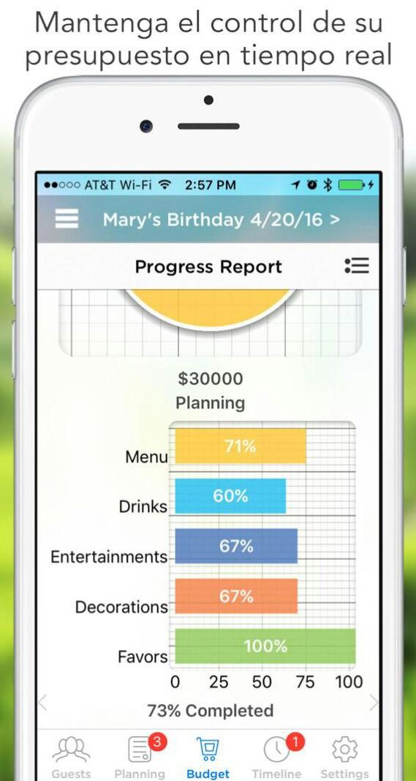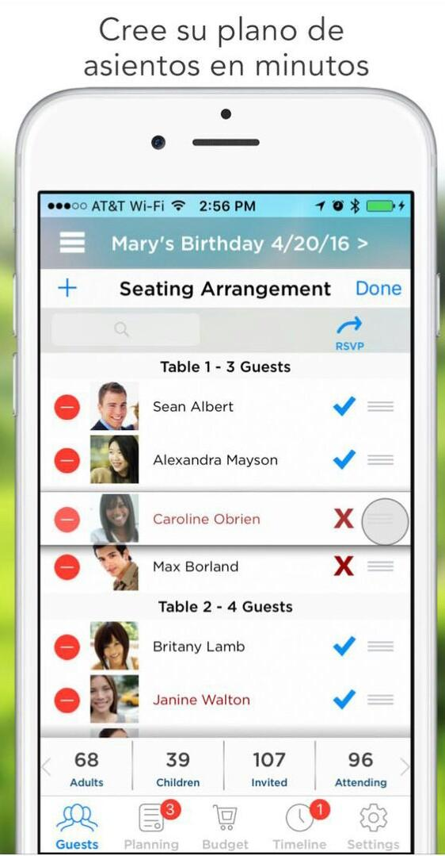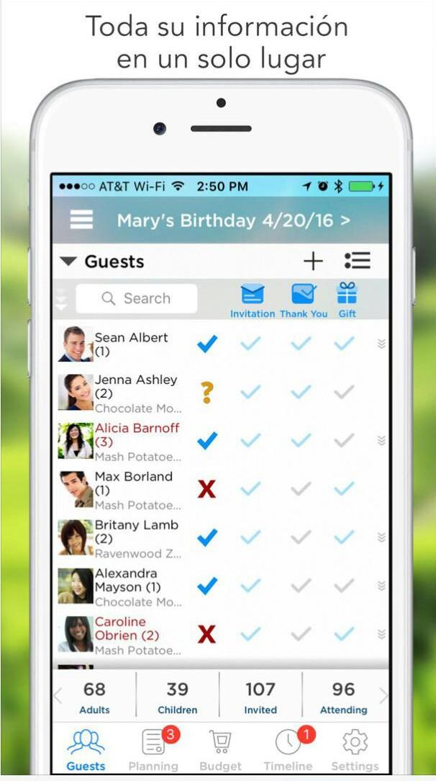

* **Seeyouall:** Posibilidad de votar la actividad, el sitio, día y hora. <http://www.seeyouall.com/>.
* **PartyPlanner** para Android (<https://play.google.com/store/apps/details?id=com.jimbl.partyplanner&hl=es_419>) es una aplicación que nos permite crear los plantes para antes, durante y después de una fiesta o evento. Básicamente nos ofrece las mismas funcionalidades que ProPartyPlanner, pero de forma menos profesional.También podemos ver que está en inglés y que la interfaz es un poco pobre:

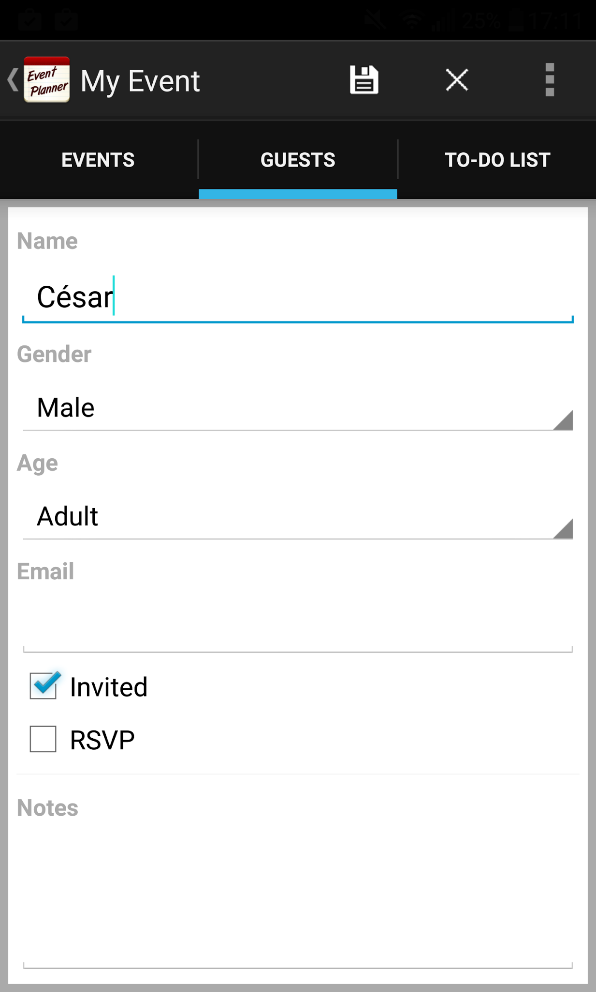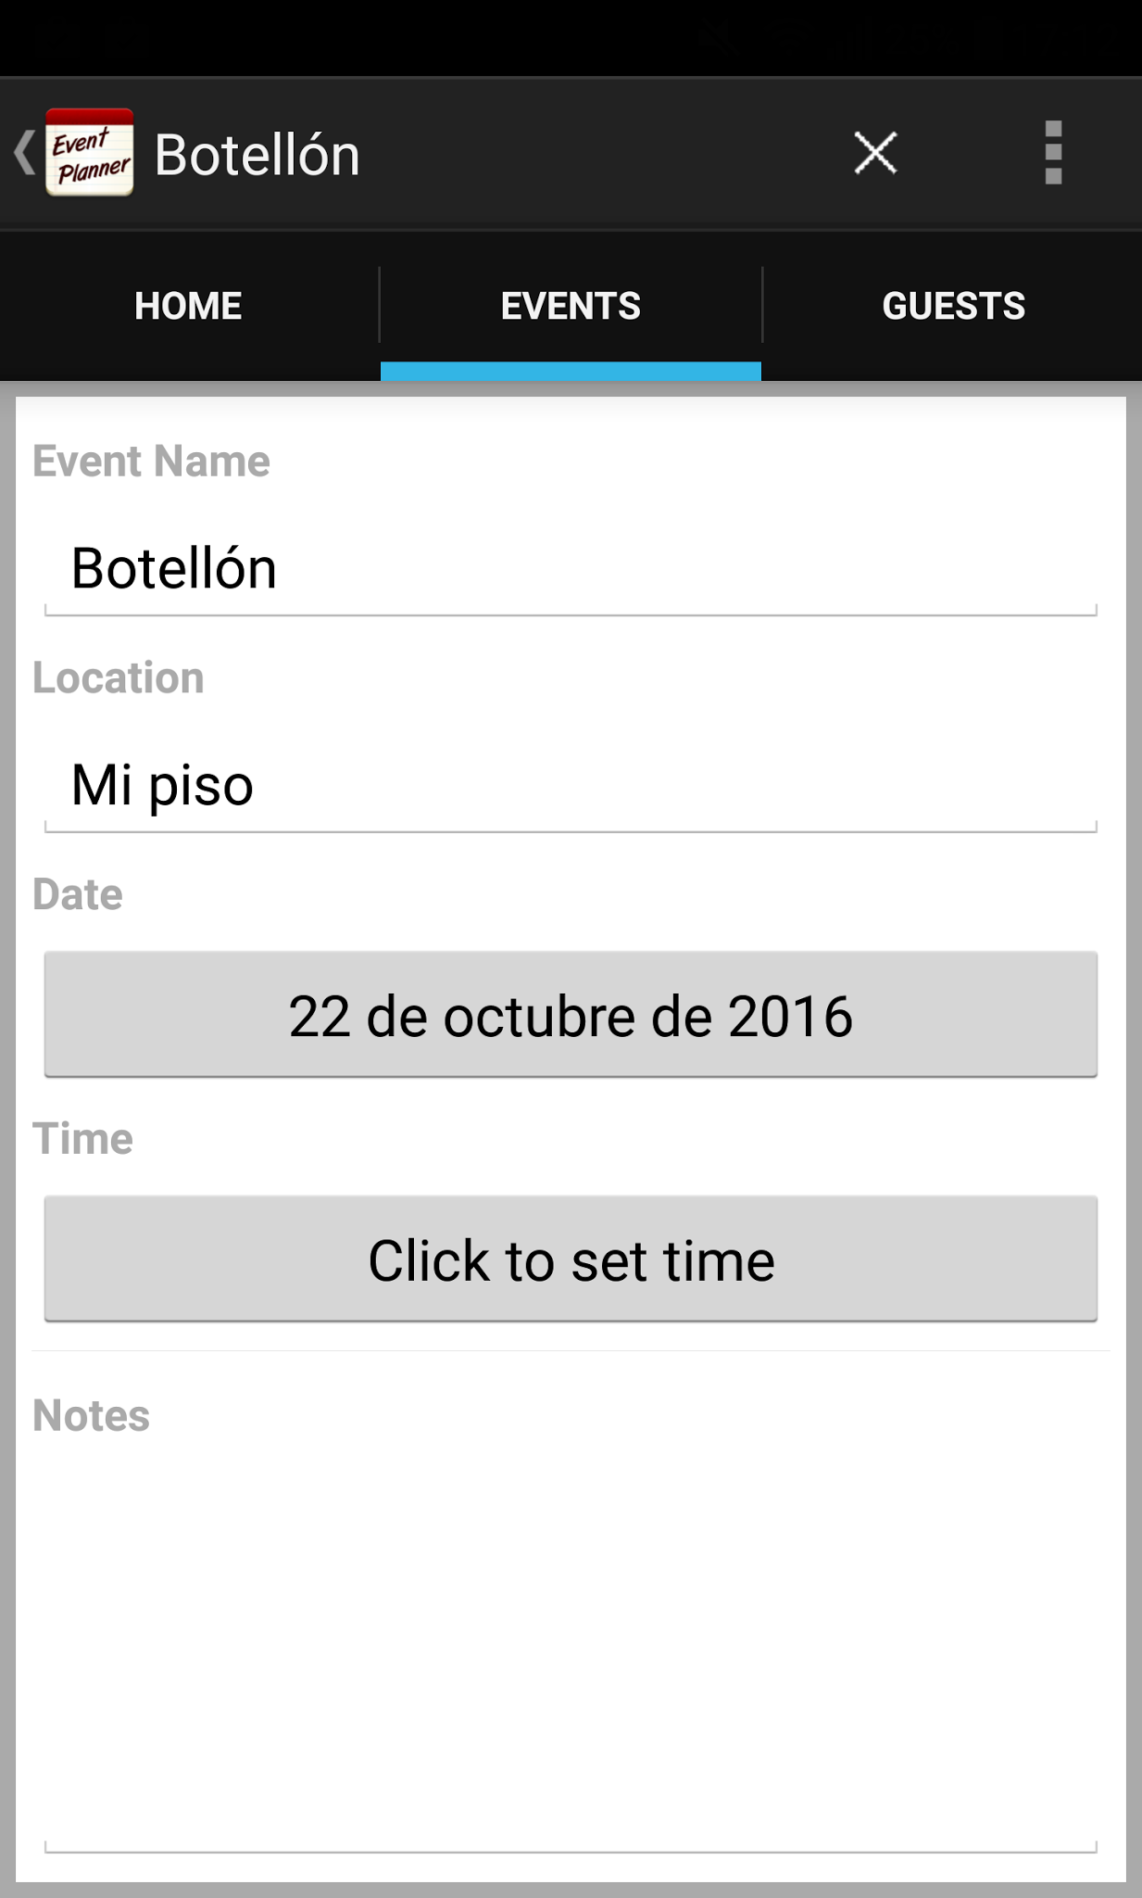

* **EventPlanner** para Android (<https://play.google.com/store/apps/details?id=com.mmobile.app.event&hl=es_419>) es otra aplicación para la organización de eventos, muy similares a los anteriores:
* **VenAki:** Organiza reuniones entre allegados conociendo la ubicación de cada uno en cada momento. (<http://venakiapp.com/>).
* **MyPartyPlanner** Lite es una aplicación para Android cuyo objetivo es el mismo que las anteriores. Tenemos los mismos inconvenientes: además de que está en inglés, la interfaz deja mucho que desear y no llega a ser tan interactiva como nosotros deseamos que lo sea.

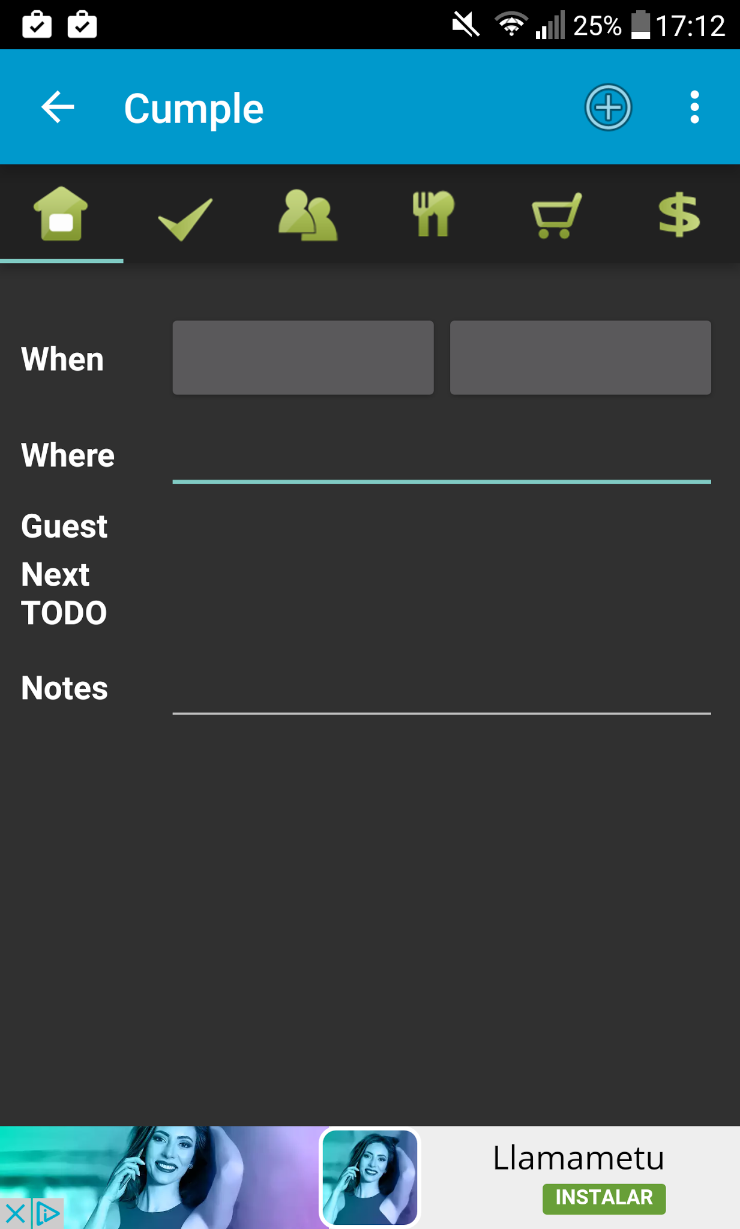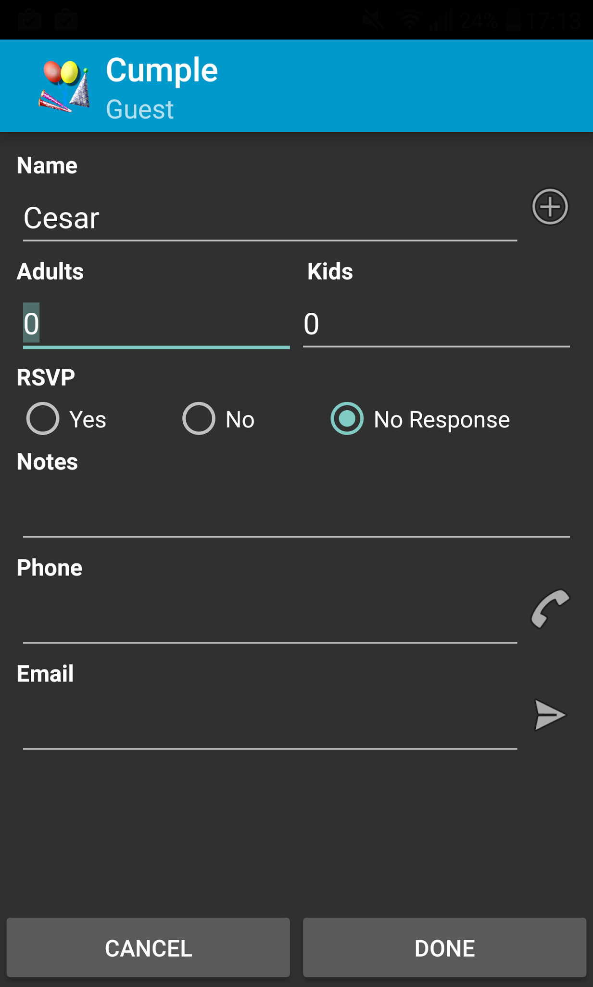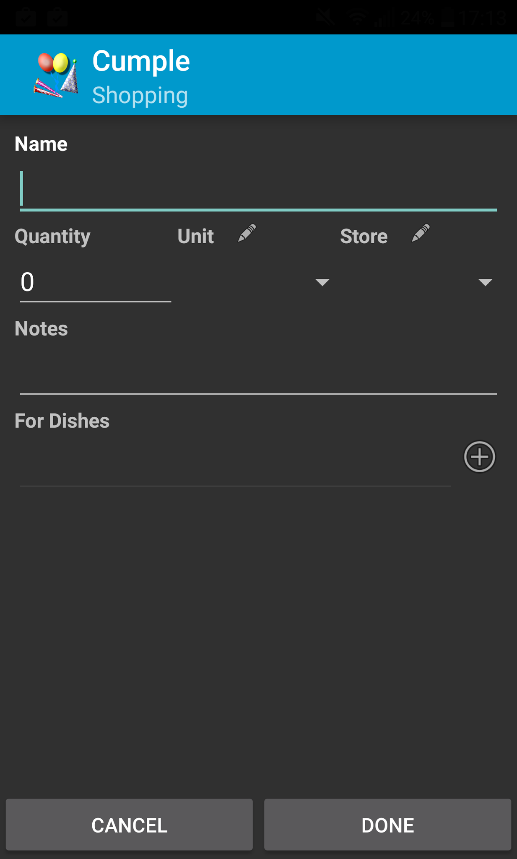

* **Groopify:** Propone citas con amigos, para conocer gente nueva en dos grupos (tres chicas en uno, y tres chicos en otro) con afinidades y gustos similares. (<https://www.groopify.me/es>)
* Conclusiones y recomendaciones

Tras la realización de este estudio de mercado hemos llegado a la conclusión de que nuestro proyecto incorpora una serie de características de las cuales carecen el resto de proyectos investigados. Por lo que consideramos que nuestro proyecto puede ser de valor.

Todas las soluciones actuales del mercado son muy generales y no se enfocan en el objetivo en el que deseamos enfocarnos. Además, la mayoría se encuentran en inglés. Por lo tanto, podemos usar estas apps de ejemplo a la hora de realizar nuestro proyecto.

Un resumen de la idea principal que tenemos en mente sería una aplicación muy parecida a BlablaCar y que sea un poco más “social”. Pero en vez de personas que ofrecen coches o usuarios que buscan viajes, lo haríamos con personas que ofrecen piso para hacer botellón y los usuarios buscarían los mismos en la aplicación. Es la idea principal de la aplicación.

A ésto, se pueden añadir múltiples opciones para facilitar la interacción entre los usuarios que ofrecen su piso y usuarios que buscan un lugar donde tomarse unas copas antes de ir a la discoteca.